ORDIN nr. 2495 din 26 august 2010 pentru aprobarea Normelor metodologice privind atestarea specialiştilor, experţilor şi verificatorilor tehnici în domeniul protejării monumentelor istorice
În conformitate cu dispoziţiile art. 26 alin. (1) pct. 16 din Legea nr. 422/2001 privind protejarea monumentelor istorice, republicată, cu modificările ulterioare, şi ale art. 2 lit. p) din Hotărârea Guvernului nr. 1.258/2001 privind organizarea şi funcţionarea Institutului Naţional al Patrimoniului, cu modificările şi completările ulterioare,
în baza prevederilor art. 11 alin. (4) din Hotărârea Guvernului nr. 90/2010 privind organizarea şi funcţionarea Ministerului Culturii şi Patrimoniului Naţional, cu modificările ulterioare,
ministrul culturii şi patrimoniului naţional emite prezentul ordin.
Art. 1
Se aprobă Normele metodologice privind atestarea specialiştilor, experţilor şi verificatorilor tehnici în domeniul protejării monumentelor istorice, prevăzute în anexa care face parte integrantă din prezentul ordin.
Art. 2
Direcţia de specialitate din cadrul Ministerului Culturii şi Patrimoniului Naţional şi Institutul Naţional al Patrimoniului vor duce la îndeplinire prevederile prezentului ordin.
Art. 3
Prezentul ordin intră în vigoare la data publicării în Monitorul Oficial al României, Partea I.
Art. 4
La data intrării în vigoare a prezentului ordin se abrogă Ordinul ministrului culturii şi cultelor nr. 2.398/2008 privind reorganizarea activităţii de atestare a specialiştilor, experţilor şi verificatorilor tehnici în domeniul protejării monumentelor istorice şi pentru aprobarea normelor metodologice privind atestarea acestora, publicat în Monitorul Oficial al României, Partea I, nr. 771 din 17 noiembrie 2008, precum şi orice alte dispoziţii contrare.
-****-

Ministrul culturii şi patrimoniului naţional,
Kelemen Hunor

ANEXĂ:
NORME METODOLOGICE privind atestarea specialiştilor, experţilor şi verificatorilor tehnici în domeniul protejării monumentelor istorice
Publicat în Monitorul Oficial cu numărul 634 din data de 9 septembrie 2010
NORME METODOLOGICE din 26 august 2010 privind atestarea specialiştilor, experţilor şi verificatorilor tehnici în domeniul protejării monumentelor istorice
CAPITOLUL I: Dispoziţii generale
Art. 1
Intervenţiile asupra monumentelor istorice, aşa cum sunt definite în Legea nr. 422/2001 privind protejarea monumentelor istorice, republicată, cu modificările ulterioare, indiferent de regimul lor juridic, vor fi efectuate numai de specialişti, experţi şi verificatori tehnici atestaţi, înscrişi în registrele speciale, în conformitate cu prevederile legale în vigoare.
Art. 2
(1)Atestarea specialiştilor, experţilor şi verificatorilor tehnici se face de Ministerul Culturii şi Patrimoniului Naţional prin Institutul Naţional al Patrimoniului, denumit în continuare Institutul.
(2)Atestarea persoanelor fizice are drept scop asigurarea condiţiilor necesare pentru cercetarea şi inventarierea monumentelor istorice, expertizarea, proiectarea, verificarea şi execuţia lucrărilor, în conformitate cu actele normative în vigoare.
Art. 3
(1)În cadrul Institutului funcţionează Comisia de atestare în domeniul monumentelor istorice, denumită în continuare Comisia, cu atribuţii în atestarea persoanelor fizice care realizează activităţi de cercetare şi inventariere a monumentelor istorice, proiectare, expertizare, verificare de proiecte, execuţie a lucrărilor, dirigentare a lucrărilor în domeniul protejării monumentelor istorice.
(2)Comisia este numită prin decizie a directorului general al Institutului şi este formată din minimum 7 experţi atestaţi în domeniul protejării monumentelor istorice, care pot fi propuşi de Ministerul Culturii şi Patrimoniului Naţional şi de structurile profesionale din domeniu, la solicitarea institutului.
(3)Nu poate participa în calitate de membru al Comisiei, în cadrul şedinţelor de atestare, persoana care se află în una sau mai multe dintre următoarele situaţii:
a)este soţ, rudă sau afin până la gradul al II-lea inclusiv cu unul dintre solicitanţii persoane fizice;
b)are un interes patrimonial sau nepatrimonial în legătură cu unul dintre solicitanţi, care ar putea influenţa îndeplinirea cu obiectivitate a atribuţiilor ce îi revin în calitate de membru.
(4)Dacă unul dintre membrii Comisiei constată că se află în una sau mai multe dintre situaţiile prevăzute la alin. (3), acesta are obligaţia de a se retrage din cadrul şedinţei pe durata soluţionării cererii în cauză.
(5)Pentru activitatea prestată în cadrul Comisiei de către specialiştii din afara Institutului, se pot încheia convenţii civile sau contracte individuale de muncă cu timp parţial, după caz, conform legii.
(6)Institutul asigură secretariatul Comisiei, resursele financiare, materiale şi de personal necesare desfăşurării activităţii de atestare.
Art. 4
(1)La data intrării în vigoare a prezentelor norme metodologice se instituie următoarele registre speciale:
a)Registrul specialiştilor în domeniul protejării monumentelor istorice, denumit în continuare Registrul specialiştilor, conform anexei nr. 1;
b)Registrul experţilor şi verificatorilor tehnici în domeniul protejării monumentelor istorice, denumit în continuare Registrul experţilor şi verificatorilor tehnici, conform anexei nr. 2.
(2)Institutul realizează şi pune în valoare, în interes public, registrele prevăzute la alin. (1).
Art. 5
(1)Înscrierea persoanelor fizice în Registrul experţilor şi verificatorilor tehnici şi în Registrul specialiştilor se face de către Institut, în conformitate cu prevederile prezentelor norme metodologice.
(2)Lista persoanelor înscrise în Registrul specialiştilor şi în Registrul experţilor şi verificatorilor tehnici va fi actualizată permanent şi va fi făcută publică pe site-ul Institutului şi pe cel al Ministerului Culturii şi Patrimoniului Naţional.
(3)Persoanele înscrise în Registrul specialiştilor şi în Registrul experţilor şi verificatorilor tehnici au dreptul de a desfăşura activităţile din domeniile şi pentru calităţile pentru care au fost atestate.
(4)Desfăşurarea activităţilor din domeniul protejării monumentelor istorice de către alte persoane decât cele înscrise în Registrul specialiştilor şi în Registrul experţilor şi verificatorilor tehnici sau cu încălcarea dispoziţiilor prezentelor norme metodologice este interzisă.
Art. 6
(1)Atestarea specialiştilor, experţilor şi verificatorilor tehnici se face pe baza evaluării competenţelor în domeniul protejării monumentelor istorice.
(2)Competenţele prevăzute la alin. (1) sunt stabilite luându-se în considerare:
a)studiile în pregătirea profesională de bază, absolvite cu diplomă de licenţă sau echivalentă, după caz;
b)vechimea în specialitate, atestată prin forme de specializare-perfecţionare sau prin durata şi calitatea activităţilor prestate în domeniul monumentelor istorice;
c)experienţa dobândită prin participarea nemijlocită la activităţi din domeniul protejării monumentelor istorice sub îndrumarea şi semnătura unor specialişti sau experţi atestaţi.
CAPITOLUL II: Calităţile, specializările şi domeniile de atestare. Condiţii de atestare
Art. 7
Calităţile pentru care se acordă atestarea sunt:
a)specialist;
b)expert;
c)expert tehnic.
Art. 8
(1)Specializările pentru care se acordă atestarea sunt:
a)elaborare de studii, cercetări şi inventariere monumente istorice - A;
b)verificare/verificare tehnică - B;
c)şef de proiect complex, doar pentru arhitecţi - C;
d)şef de proiect de specialitate: restaurare arhitectură, structuri istorice, inginerie instalaţii, componente artistice şi/sau urbanism istoric, după caz - D;
e)executare lucrări, în funcţie de domeniu - E;
f)dirigentare lucrări, în funcţie de domeniu - F;
g)urmărirea comportării în timp şi monitorizarea monumentelor istorice, în funcţie de domeniu - G.
(2)În cazul atestării pentru calitatea de expert, specializarea prevăzută la alin. (1) lit. a) poate cuprinde şi expertize asupra monumentelor istorice, în domeniile restaurare arhitectură, consolidare/restaurare structuri istorice, inginerie instalaţii, componente artistice, după caz.
(3)Specializarea prevăzută la alin. (1) lit. c) se acordă doar pentru calitatea de expert.
(4)Atestarea în calitatea de expert se acordă corespunzător specializării profesionale. Se pot accepta şi specializări în domenii conexe, precum: chimie, biochimie, biologie, fizică, geologie, în funcţie de dovedirea cunoaşterii acestora sau în funcţie de titlurile ştiinţifice de specialitate dobândite, după caz.
Art. 9
Domeniile în care se acordă atestările, notate după corespondentul lor în registrele publice, sunt:
a)restaurare arhitectură - 1;
b)urbanism istoric - 2;
c)studii, cercetări şi inventariere monumente istorice - 3;
d)consolidare/restaurare, structuri istorice - 4;
e)inginerie instalaţii - 5;
f)conservare/restaurare pictură murală - 6;
g)conservare/restaurare pictură pe lemn - 7;
h)restaurare lemn, lemn policrom, după caz - 8;
i)conservare/restaurare decoraţii piatră, stucatură şi/sau ceramică, după caz - 9;
j)conservare/restaurare metal - 10;
k)conservare/restaurare vitralii şi sticlă - 13.
Art. 10
Atestarea specialiştilor, experţilor şi a experţilor tehnici, în raport cu responsabilităţile acestora în cadrul intervenţiilor asupra monumentelor istorice, se face pentru domeniile prevăzute la art. 9.
Art. 11
(1)Atestarea în calitatea de specialist în domeniile prevăzute la art. 9 lit. a)- e) a persoanelor fizice se face pe baza îndeplinirii următoarelor condiţii generale:
a)studii - absolvent de studii universitare, cu diplomă de licenţă sau echivalentă, în domeniul de atestare şi maşter în specialitate pentru absolvenţii facultăţilor de profil cu durata de 3 ani de studii. Este luată în considerare şi absolvirea cursurilor de specializare postuniversitare in domeniul de atestare sau a celorlalte forme de pregătire de specialitate agreate;
b)vechime în specialitate - 5 ani de activitate efectivă în domeniul protejării monumentelor istorice. Este considerată activitate şi absolvirea cursurilor de specializare postuniversitare sau a celorlalte forme de pregătire de specialitate agreate;
c)experienţă - participarea ca întocmitor a minimum 5 lucrări de investigare, cercetare ori inventariere de monumente istorice aprobate, însuşite sau avizate, după caz, ori a 5 proiecte din domeniul monumentelor istorice, avizate de Ministerul Culturii şi Patrimoniului Naţional, ori participarea la executarea, dirigentarea a minimum 5 lucrări de conservare, consolidare, restaurare, reabilitare a unor monumente istorice sau 3 lucrări de conservare, restaurare componente artistice la monumente istorice, încheiate prin procese-verbale de terminare a lucrărilor cu calificativul "bine", "foarte bine" sau "excepţional".
(2)Condiţiile speciale pe baza cărora se acordă atestarea în calitatea de specialist a persoanelor fizice, în funcţie de specializări, sunt după cum urmează:
a)pentru şef de proiect de specialitate în domeniul restaurare arhitectură sau urbanism istoric este necesară obţinerea dreptului de semnătură din partea Ordinului Arhitecţilor din România sau dovada înscrierii în Registrul urbaniştilor din România, după caz;
b)pentru dirigentare lucrări în domeniile restaurare, consolidare structuri istorice şi inginerie instalaţii este obligatorie obţinerea în prealabil a autorizaţiei eliberate de Inspectoratul de Stat în Construcţii.
(3)Pentru domeniile de restaurare/conservare componente artistice, prevăzute la art. 9 lit. f)- k), atestarea în calitatea de specialist a persoanelor fizice se face pe baza îndeplinirii următoarelor condiţiilor generale:
a)studii - absolvent de studii universitare, cu diplomă de licenţă sau echivalentă, în domeniul de atestare şi maşter în specialitate pentru absolvenţii facultăţilor de profil cu durata de 3 ani de studii;
b)vechime în specialitate - pentru specialist, 5 ani de activitate efectivă în domeniul protejării monumentelor istorice. Este considerată activitate şi absolvirea cursurilor de specializare postuniversitare sau a celorlalte forme de pregătire de specialitate agreate;
c)experienţă - pentru calitatea de specialist, participarea ca întocmitor a minimum 3 lucrări de investigare, cercetare ori inventariere de monumente istorice, însuşite sau avizate, după caz, ori a 3 proiecte din domeniul monumentelor istorice, avizate de Ministerul Culturii şi Patrimoniului Naţional, ori participarea la executarea, dirigentarea a minimum 3 lucrări de conservare, restaurare de componente artistice la monumente istorice, încheiate prin procese-verbale de terminare a lucrărilor cu calificativul "bine", "foarte bine" sau "excepţional".
Art. 12
(1)Atestarea în calitatea de expert sau expert tehnic a persoanelor fizice, după caz, se face pe baza îndeplinirii, în mod cumulativ, a următoarelor condiţii generale:
a)studii superioare de lungă durată;
b)vechime în specialitate - minimum 10 ani de activitate efectivă în domeniul protejării monumentelor istorice;
c)experienţă - minimum 7 lucrări de protejare a monumentelor istorice, de complexitate deosebită, realizate, după caz, ca autor, elaborator, conducător de colectiv sau şef de proiect în domeniul de specializare.
(2)Sunt considerate de complexitate deosebită acele lucrări, proiecte sau studii care presupun coordonarea între specialităţi diferite, soluţii tehnice şi/sau conceptuale deosebite.
(3)Obţinerea şi menţinerea calităţii de expert tehnic în domeniile restaurare, consolidare structuri istorice şi inginerie instalaţii sunt condiţionate de deţinerea atestatului eliberat de Ministerul Dezvoltării Regionale şi Turismului.
Art. 13
(1)Atestarea în specializarea de verificator sau verificator tehnic se face pe baza îndeplinirii următoarelor condiţii generale:
a)studii: superioare de lungă durată;
b)vechime în specialitate: minimum 3 ani în domeniu ca specialist atestat;
c)experienţă: minimum 5 studii sau proiecte avizate.
(2)Obţinerea şi menţinerea specializării de verificator tehnic proiecte în domeniile restaurare, consolidare structuri istorice şi inginerie instalaţii sunt condiţionate de deţinerea atestatului eliberat de Ministerul Dezvoltării Regionale şi Turismului.
CAPITOLUL III: Procedura de atestare
Art. 14
(1)În vederea atestării, persoanele interesate vor depune la Institut, direct sau prin poştă, cu confirmare de primire, un dosar care va cuprinde:
a)cerere-tip, conform anexei nr. 3;
b)copie de pe actul de identitate;
c)3 poze actuale de dimensiunea 5 x 4 cm, în format digital;
d)certificat de cazier judiciar;
e)curriculum vitae;
f)copie de pe carnetul de muncă sau de pe orice alte documente care dovedesc vechimea în domeniu, vizate pentru conformitate cu originalul de solicitant;
g)două scrisori de recomandare din partea unor specialişti sau experţi cu care solicitantul a colaborat;
h)declaraţie pe propria răspundere privind neimplicarea în activităţi care au adus atingere sau care au condus la distrugerea de monumente istorice;
i)memoriul de activitate, în concordanţă cu documentele ataşate, privind experienţa în domeniul protejării monumentelor istorice, portofoliul de lucrări, detaliate în funcţie de calitatea, specializările şi domeniile pentru care se solicită atestarea, incluzând lista lucrărilor efectuate în domeniul monumentelor istorice; pentru fiecare caz se specifică calitatea şi responsabilităţile deţinute, cu obligativitatea prezentării unui documentar fotografic sau extras-album de lucrări, a cărţilor publicate şi a unei mape cu principalele articole publicate;
j)copii legalizate ale diplomelor de studii, titlurile ştiinţifice dobândite, certificate probând participarea şi absolvirea unor forme de pregătire profesională sau alte acte de echivalare a diplomelor, eliberate de Ministerul Educaţiei, Cercetării, Tineretului şi Sportului, în domeniul de atestare;
k)copii ale certificatelor privind dreptul de semnătură şi înscrierea în Registrul arhitecţilor din România sau în Registrul urbaniştilor din România ori copii ale atestatelor valabile la data depunerii solicitării, eliberate de Ministerul Dezvoltării Regionale şi Turismului sau de Inspectoratul de Stat în Construcţii, după caz, pentru calitatea de expert tehnic, precum şi pentru specializarea de verificator tehnic şi pentru specializarea dirigentare lucrări în domeniile restaurare arhitectură, restaurare, consolidare structuri istorice şi inginerie instalaţii, vizate pentru conformitate cu originalul de solicitant;
l)copii ale avizelor eliberate de Ministerul Culturii şi Patrimoniului Naţional sau de serviciile publice deconcentrate, pentru proiecte ori lucrări la care a colaborat în domeniul pentru care se solicită atestarea sau, după caz, procesele-verbale de recepţie pentru lucrările executate, vizate pentru conformitate cu originalul de solicitant.
(2)Evidenţa dosarelor de atestare primite la Institut se ţine într-un registru special.
(3)Dosarele de atestare se pot restitui solicitanţilor respinşi, la cerere.
(4)În cazul în care compartimentul de specialitate din cadrul Institutului, care asigură secretariatul Comisiei, constată că dosarul este întocmit incorect sau este incomplet, acesta va solicita, în scris, în termen de 5 zile lucrătoare de la data depunerii cererii, completarea dosarului.
(5)Termenul de depunere a documentelor solicitate potrivit alin. (4) este de 10 zile lucrătoare de la data comunicării.
(6)Nedepunerea documentelor solicitate în termenul prevăzut la alin. (5) va conduce la respingerea solicitării de atestare.
(7)În cazul în care este necesară verificarea legalităţii documentelor depuse în vederea atestării, Institutul va contacta autorităţile competente din statul membru al Uniunii Europene (UE) sau al Spaţiului Economic European (SEE) în cauză, prin intermediul Sistemului de informare în cadrul pieţei interne (IMI), în conformitate cu prevederile Ordonanţei de urgenţă a Guvernului nr. 49/2009 privind libertatea de stabilire a prestatorilor de servicii şi libertatea de a furniza servicii în România, aprobată cu modificări şi completări prin Legea nr. 68/2010.
Art. 15
(1)Comisia are următoarele atribuţii principale:
a)analizează dosarele prezentate şi dispune, prin hotărâre, admiterea solicitării de atestare şi emiterea certificatului de atestare pentru specialişti, experţi şi experţi tehnici, respectiv respingerea dosarului ca nefiind în concordanţă cu normele de atestare;
b)analizează dosarele unităţilor de învăţământ, ale entităţilor publice ori private care organizează forme de pregătire profesională agreate pentru atestarea în domeniul monumentelor istorice, lista cursurilor postliceale, postuniversitare, a cursurilor, atelierelor şi şantierelor de specializare, precum şi exigenţele şi competenţele pentru care acestea sunt considerate relevante şi propune înscrierea acestor forme de pregătire profesională pe lista entităţilor agreate;
c)reanalizează atestatele emise persoanelor dovedite ulterior că au adus prejudicii sau au condus la distrugerea de monumente istorice;
d)reanalizează atestatele emise, la intervale de 5 ani, pe baza activităţii profesionale depuse în intervalul respectiv; persoanele atestate trebuie să facă dovada activităţii continue în domeniul protejării monumentelor istorice, prin activitate practică şi/sau ştiinţifică, inclusiv participare anuală la conferinţe, seminare, cursuri de perfecţionare în domeniul monumentelor istorice.
(2)Comisia nu va putea solicita completări suplimentare cu privire la experienţa şi calificarea profesională, în afara documentelor aflate la dosar, cu excepţia cazului în care candidatul le poate prezenta la momentul examinării sau poate oferi Comisiei clarificări verbale concludente.
(3)Comisia organizează sesiuni de atestare lunar şi anunţă data şi ora de desfăşurare a acestora prin afişare la sediul Institutului şi/sau pe pagina de internet a acestuia.
(4)Comisia se poate reuni şi în afara sesiunilor lunare, în scopul analizării situaţiilor de suspendare sau de retragere a documentelor de atestare, precum şi în alte cazuri.
(5)Membrii Comisiei care deţin calitatea de experţi în domeniile pentru care s-a solicitat atestarea participă nemijlocit la examinarea candidaţilor, punctul de vedere al celorlalţi membri ai Comisiei urmând a fi exprimat doar asupra regularităţii desfăşurării procedurii de atestare.
(6)Punctul de vedere al fiecăruia dintre membrii Comisiei se consemnează în procesele-verbale de şedinţă, care se contrasemnează de secretarul Comisiei şi se ţin într-un registru special.
Art. 16
(1)În urma verificării dosarului, Comisia hotărăşte acordarea atestării, respectiv respingerea solicitării de atestare, în termen de 30 de zile de la depunerea dosarului complet.
(2)În baza hotărârilor Comisiei, directorul general al Institutului emite dispoziţiile de acordare a certificatelor de atestare respective, dispoziţiile de respingere a atestării, după caz.
(3)Dispoziţia de respingere a atestării, emisă pe baza hotărârii Comisiei, poate fi contestată în termen de 5 zile de la data comunicării.
(4)Contestaţiile cu privire la soluţionarea cererilor de atestare se analizează de către o Comisie de soluţionare a contestaţiilor, constituită în acest scop prin dispoziţie a directorului general al Institutului, în termen de 15 zile lucrătoare de la data depunerii lor. Hotărârile Comisiei de soluţionare a contestaţiilor sunt aprobate prin dispoziţie a directorului general al Institutului.
(5)Persoanele nemulţumite de modul de soluţionare a contestaţiilor se pot adresa instanţelor de judecată, în condiţiile legii contenciosului administrativ.
(6)Acordarea certificatului de atestare are ca efect înscrierea titularului în Registrul specialiştilor sau în Registrul experţilor şi verificatorilor tehnici.
Art. 17
(1)Înscrierea în Registrul specialiştilor sau în Registrul experţilor şi verificatorilor tehnici a persoanelor atestate cu drept de liberă practică în unul dintre statele membre ale UE se poate face ca urmare a solicitării, însoţită de copii ale documentelor de atestare sau echivalente acestora, corespunzătoare pentru calităţile, specializările şi domeniile de atestare prevăzute la art. 7-9, emise de autorităţile/instituţiile competente, în conformitate cu prevederile legale în vigoare în materie în statul respectiv.
(2)În cazul în care este necesară verificarea legalităţii documentelor depuse în vederea înregistrării, Institutul va contacta autorităţile competente din statul membru UE sau SEE în cauză, prin intermediul IMI, în conformitate cu prevederile Ordonanţei de urgenţă a Guvernului nr. 49/2009, aprobată cu modificări şi completări prin Legea nr. 68/2010.
Art. 18
(1)Secretariatul Comisiei are următoarele atribuţii principale:
a)întocmeşte listele cuprinzând solicitările primite;
b)verifică realitatea şi conformitatea documentelor din dosarele de atestare;
c)solicită în scris completarea dosarelor incomplete sau întocmite incorect;
d)comunică în scris dispoziţiile de acordare a certificatelor de atestare, respectiv dispoziţiile de respingere a atestării, în termen de 30 de zile de la sesiunea de atestare;
e)comunică, la solicitarea Comisiei, data, ora de desfăşurare a sesiunilor de atestare şi lista persoanelor programate pentru atestare, prin afişare la sediul Institutului şi pe pagina de internet a acestuia, cu 14 zile înainte de desfăşurarea sesiunii de atestare;
f)solicită de la secretariatele Comisiei Naţionale a Monumentelor Istorice, ale secţiilor sale de specialitate, ale comisiilor zonale ale monumentelor istorice datele privind situaţiile de respingere a documentaţiilor prezentate de persoanele fizice atestate şi asigură evidenţa acestora în vederea aplicării sancţiunilor prevăzute de prezentele norme metodologice;
g)îndeplineşte orice alte atribuţii date în competenţa sa.
(2)Secretariatul Comisiei stabileşte şi publică semestrial pe site-ul Institutului şi al Ministerului Culturii şi Patrimoniului Naţional lista unităţilor de învăţământ, a entităţilor publice ori private care organizează forme de pregătire profesională agreate pentru atestarea în domeniul monumentelor istorice şi lista cursurilor postliceale, postuniversitare, considerate relevante.
(3)Înscrierea acestor forme de pregătire profesională pe lista entităţilor agreate se face prin decizie a directorului general al Institutului, la propunerea Comisiei, în baza prezentării de către cei interesaţi a dosarului cuprinzând:
a)denumirea şi statutul juridic al formei de pregătire;
b)regulamentul de funcţionare (admitere, promovare, absolvire etc.);
c)programa şi planul de învăţământ sau pregătire practică;
d)lista cadrelor didactice ori a instructorilor, după caz, însoţită de CV-urile acestora.
Art. 19
(1)În termen de 30 de zile de la data emiterii dispoziţiei privind acordarea atestării, Institutul va elibera certificatul de atestare pentru specialişti, experţi şi experţi tehnici, conform modelelor prevăzute în anexele nr. 4-6.
(2)În baza certificatului de atestare, titularii acestora îşi confecţionează, pe propria răspundere, ştampila/ştampilele individuală/individuale, ce se va/vor aplica pe proiectele, documentaţiile sau documentele pe care le elaborează, le coordonează sau le verifică, după caz, cu indicarea corespondentului numeric al domeniului, precum şi cel al specializării pentru care au fost atestaţi.
(3)Ştampila are dimensiune rotundă cu diametrul de 50 mm.
(4)Experţii şi specialiştii atestaţi pentru specializarea dirigentare lucrări, precum şi verificatorii tehnici sunt obligaţi să îşi confecţioneze o ştampilă separată ce va fi folosită în momentul în care îşi exercită atribuţiile.
(5)Certificatele de atestare şi ştampilele sunt netransmisibile.
Art. 20
(1)Degradarea, distrugerea sau pierderea documentelor de atestare prevăzute la art. 19. alin. (5) se declară, în scris, la secretariatul Comisiei, în termen de 48 de ore de la constatare şi totodată va fi publicată în Monitorul Oficial al României, Partea a III-a, de către persoana în cauză.
(2)După publicarea anunţului prevăzut la alin. (1), Comisia eliberează un duplicat al certificatului de atestare sau aprobă, după caz, confecţionarea unei noi ştampile, pe baza unei cereri scrise, însoţită de copia anunţului publicat în Monitorul Oficial al României, Partea a III-a.
CAPITOLUL IV: Atribuţii şi răspunderi
Art. 21
Atribuţiile şi răspunderile comune ale experţilor, experţilor tehnici, verificatorilor/verificatorilor tehnici şi ale specialiştilor:
a)au obligaţia de a respecta prevederile legislaţiei comune şi speciale în materie de intervenţii asupra monumentelor istorice;
b)au obligaţia respectării avizelor de specialitate obţinute pentru lucrările pe care le efectuează, în litera şi spiritul conservării şi restaurării ştiinţifice consacrate prin Carta de la Veneţia;
c)au obligaţia de a pune la dispoziţie organismelor de control abilitate, la cererea acestora, spre consultare, datele şi documentaţiile solicitate;
d)sunt obligaţi să înştiinţeze Comisia şi compartimentul de specialitate din Ministerul Culturii şi Patrimoniului Naţional sau serviciile publice deconcentrate ale acestuia despre orice situaţii de degradare sau de încălcare a prevederilor legale privind monumentele istorice;
e)pentru modificarea soluţiilor conceptuale sau de mare complexitate tehnică din proiectul avizat iniţial, experţii, verificatorii tehnici şi specialiştii au obligaţia de a obţine avizul Ministerului Culturii şi Patrimoniului Naţional.
Art. 22
Atribuţiile şi răspunderile specifice specialiştilor:
1.Specialiştii realizează studii, cercetări, documentaţii tehnice, prin participarea ca membri în colectivele de inventariere, proiectare şi execuţie, precum şi prin activităţi de urmărire a executării de lucrări în domeniul monumentelor istorice.
2.Specialiştii atestaţi pentru elaborare de studii, cercetări şi inventariere a monumentelor istorice au următoarele obligaţii:
a)să cunoască criteriile de atribuire sau de pierdere a regimului juridic de monument istoric;
b)să cunoască metodologia de întocmire a fişelor de monument şi a obligaţiei de folosinţă a monumentelor istorice;
c)să întocmească documentele primare ce stau la baza fişelor de monument, măsurători, relevee sumare, fotografii, cercetare de arhivă, bibliografie, alte cercetări specifice, după caz, precum şi a rapoartelor de inspecţie;
d)să cunoască legislaţia naţională în vigoare din domeniu, precum şi convenţiile internaţionale privind protejarea şi conservarea monumentelor istorice la care România este parte;
e)să întocmească şi să ţină la zi registrul de evidenţă a studiilor şi cercetărilor întocmite;
f)să respecte prevederile legii dreptului de autor.
3.Specialiştii atestaţi ca şefi de proiect complex sau de specialitate în domeniul monumentelor istorice au următoarele obligaţii:
a)să elaboreze proiecte şi/sau, după caz, să coordoneze toate specialităţile care concură la realizarea proiectului;
b)să fundamenteze riguros, din punct de vedere ştiinţific şi tehnic, soluţiile adoptate, în acord cu cerinţele stipulate în legislaţia naţională şi cu recomandările din actele internaţionale din domeniul monumentelor istorice;
c)să respecte concluziile conceptuale ale expertizelor, precum şi prevederile referatelor de verificare tehnică;
d)să prezinte Ministerului Culturii şi Patrimoniului Naţional, la cererea acestuia, datele ştiinţifice şi tehnice necesare pentru susţinerea proiectelor elaborate;
e)să respecte avizele Ministerului Culturii şi Patrimoniului Naţional prin introducerea prevederilor acestora în lucrările elaborate;
f)să prezinte spre reavizare eventualele modificări şi completări majore faţă de soluţiile avizate anterior, în cazul apariţiei unor situaţii noi pe şantierele de restaurare;
g)să urmărească, să verifice şi să aprobe pe şantier modul de punere în operă a documentaţiilor pe care le-au întocmit;
h)să dispună, fără încălcarea avizului Ministerului Culturii şi Patrimoniului Naţional, adaptările soluţiilor tehnice în conformitate cu situaţia reală din şantier, prin acte scrise;
i)să participe, în mod obligatoriu, la analizarea ofertelor de execuţie a lucrărilor propriu-zise, la stabilirea ofertei câştigătoare, precum şi la recepţionarea acestora;
j)să semneze şi să ştampileze toate documentaţiile elaborate;
k)să participe la redactarea caietului de sarcini, în vederea atribuirii lucrărilor de execuţie a obiectivelor monumente istorice la care au elaborat documentaţia tehnică şi economică în calitate de şef de proiect sau şef de proiect complex;
l)să ţină la zi registrul de evidenţă a lucrărilor elaborate.
4.Specialiştii atestaţi în domeniul executare lucrări au următoarele obligaţii:
a)să conducă lucrări de intervenţii la monumentele istorice, numai în baza documentaţiilor de execuţie avizate de Ministerul Culturii şi Patrimoniului Naţional, cu respectarea prevederilor cuprinse în autorizaţia de construire şi în avizele legale;
b)să coordoneze activitatea de ataşamentare a lucrărilor executate şi să îşi însuşească conţinutul caietelor de ataşamente;
c)să asigure conducerea punctelor de lucru din subordine cu personal calificat şi specializat în domeniu;
d)să cunoască cu exactitate conţinutul documentaţiilor de execuţie pentru toate punctele de lucru din subordine;
e)să asigure informarea operativă a şefului de proiect şi a dirigintelui lucrării, ori de câte ori este cazul, despre evoluţia lucrărilor şi, în special, despre necesitatea de adaptare a soluţiilor din documentaţie cu situaţia reală din teren;
f)să cunoască principiile generale de restaurare şi de conservare stipulate în legislaţia naţională şi în recomandările din actele internaţionale din domeniul monumentelor istorice;
g)să nu permită abaterea de la prevederile documentaţiei avizate sau de la dispoziţiile de şantier;
h)să cunoască tehnicile şi materialele tradiţionale de execuţie, specifice domeniului de activitate;
i)să se preocupe permanent de perfecţionarea angajaţilor în meseriile tradiţionale ce acoperă domeniul;
j)să oprească executarea lucrărilor în cazul în care s-au produs defecte grave de calitate, abateri de la prevederile proiectului de execuţie ori au fost descoperite urme de interes arheologic, arhitectural sau artistic, să asigure punerea în siguranţă a descoperirii şi să permită reluarea lucrărilor numai după decizia şefului de proiect, a Comisiei Naţionale a Monumentelor Istorice sau a comisiei zonale a monumentelor istorice;
k)să răspundă, conform atribuţiilor ce le revin, de realizarea nivelului de calitate corespunzător cerinţelor specifice lucrărilor de conservare, consolidare, restaurare şi punere în valoare a monumentului istoric;
l)să întocmească şi să ţină la zi registrele de evidenţă a lucrărilor pe care le coordonează tehnic şi de care răspund; să ţină la zi jurnalul de restaurare şi întreaga documentaţie necesară tipului de proiect;
m)să urmărească şi să respecte normele de protecţia muncii.
5.Diriginţii de lucrări:
a)dirigintele de şantier este reprezentantul angajatorului pentru lucrările de execuţie, prin care acesta îşi exercită controlul asupra corectitudinii tehnice şi economice a lucrărilor contractate;
b)dirigintele de şantier are toate atribuţiile şi răspunderile pe care i le acordă angajatorul în conformitate cu prevederile juridice şi tehnice privind activitatea generală în construcţii, la care se adaugă cele specifice domeniului monumentelor istorice, după cum urmează:
1.cunoaşterea temeinică, din punct de vedere tehnic şi ştiinţific, a documentaţiilor avizate ce se execută;
2.supravegherea şi controlul corectitudinii intervenţiilor de orice natură pe perioada executării lucrărilor, în acord cu specificul lucrărilor de conservare-restaurare;
3.aducerea la cunoştinţa angajatorului a necesităţii asigurării protejării monumentului în caz de întrerupere temporară sau pe o perioadă nedeterminată, după caz, a lucrărilor de restaurare aflate în curs de execuţie;
4.urmărirea aplicării cu stricteţe a înscrisurilor din registrul de comunicări de şantier, inspecţie şi control şi din registrul de dispoziţii de şantier;
5.asigurarea în permanenţă a celei mai bune conlucrări între beneficiar şi finanţator, pe de o parte, şi specialişti - cercetători, proiectanţi şi executanţi, pe de altă parte;
6.verificarea în permanenţă a calităţii materialelor puse în operă, în acord cu prevederile proiectului avizat;
7.verificarea temeinică a înscrisurilor şi a schiţelor din caietele de ataşamente ale şantierului, cu poziţionarea exactă a fiecărei intervenţii, având în vedere importanţa acestor caiete în cadrul jurnalului de restaurare;
8.semnalarea promptă a oricăror descoperiri de urme de interes istoric, artistic sau arhitectural şi solicitarea angajatorului de a lua măsurile de protejare provizorie a acestora până la înregistrarea lor şi decizia privind continuarea lucrărilor;
9.participarea şi urmărirea întocmirii jurnalului de restaurare - cartea construcţiei şi predarea acesteia deţinătorului monumentului la recepţia lucrărilor.
Art. 23
Atribuţiile şi răspunderile specifice experţilor şi experţilor tehnici:
a)experţii atestaţi conform prezentelor norme metodologice sunt singurii îndreptăţiţi să elaboreze expertize, dar numai pentru specializarea în care au fost atestaţi, respectiv: arhitectură, structură, urbanism, restaurare componente artistice, studii, cercetări;
b)experţii răspund de asigurarea cerinţelor impuse de doctrinele ori principiile conservării şi restaurării monumentelor istorice, precum şi de normele de restaurare stipulate în convenţiile internaţionale din domeniul monumentelor istorice la care România este parte, atât prin stabilirea domeniilor în care este necesară abordarea studiilor şi a cercetărilor preliminare, cât şi prin conceptele de restaurare, de la conservare şi consolidare până la punerea în valoare;
c)experţii în specialitatea arhitectură coordonează toate specialităţile ce concură la elaborarea expertizelor, la întocmirea studiului de fezabilitate şi a proiectelor de execuţie;
d)experţii vor certifica în fazele următoare de proiectare că s-au respectat soluţiile de principiu conţinute în concluziile expertizei, precum şi avizele eliberate de Ministerul Culturii şi Patrimoniului Naţional, iar pe parcursul executării lucrărilor şi la recepţia acestora, punerea în operă a proiectului;
e)experţii vor stabili specialităţile pentru care sunt necesare investigaţii şi verificări pentru extinderea expertizei şi/sau fazele următoare de cercetare şi proiectare;
f)experţii vor semna şi vor ştampila toate piesele scrise şi desenate aie expertizelor pe care le întocmesc;
g)experţii pot elabora studii, cercetări şi proiecte, dar nu pot verifica şi aviza propriile documentaţii elaborate;
h)experţii vor ţine la zi registrul de evidenţă a expertizelor întocmite şi a acordurilor cu privire la documentaţiile elaborate de specialiştii întocmitori;
i)răspunderile experţilor care au primit atestatul şi îşi exercită atribuţiile în exigenţele pentru verificarea proiectelor, şef de proiect de specialitate, executare lucrări, dirigentare lucrări sunt aceleaşi cu cele ale specialiştilor.
Art. 24
Atribuţiile şi răspunderile specifice verificatorilor şi verificatorilor tehnici:
a)să verifice, conform specializărilor pentru care au fost atestaţi, conţinutul şi calitatea documentaţiilor pentru care se solicită verificarea;
b)să verifice documentaţiile tehnice de execuţie privind intervenţiile la monumentele istorice;
c)să nu exercite atribuţiile de verificator asupra propriilor proiecte;
d)să urmărească în fazele de proiectare prezentate respectarea prevederilor expertizelor avizate, precum şi a conţinutului avizelor Ministerului Culturii şi Patrimoniului Naţional acordate la faze anterioare de proiectare;
e)să atenţioneze proiectantul cu privire la modificările ce pot decurge din alte cerinţe şi/sau reglementări tehnice în vigoare şi să stabilească modul de soluţionare;
f)să semneze şi să ştampileze piesele scrise şi desenate care au făcut obiectul verificării şi să întocmească referatul de verificare în conformitate cu exigenţele legale;
g)să întocmească şi să ţină la zi registrul de evidenţă a documentaţiilor verificate.
CAPITOLUL V: Sancţiuni
Art. 25
(1)Nerespectarea atribuţiilor şi răspunderilor ce revin specialiştilor, experţilor şi verificatorilor tehnici, conform prevederilor prezentelor norme metodologice, în funcţie de gravitatea faptei comise, se sancţionează astfel:
a)avertisment;
b)suspendarea certificatului de atestare pe o perioadă de la 6 luni la 2 ani sau pe perioada neîndeplinirii condiţiilor în care s-a acordat atestarea, după caz;
c)retragerea certificatului de atestare.
(2)Aplicarea sancţiunilor se face gradual sau direct, în funcţie de gravitatea faptei.
Art. 26
(1)Aplicarea sancţiunilor se face la sesizarea specialiştilor direcţiilor pentru cultură şi patrimoniu naţional judeţene, respectiv a municipiului Bucureşti, a împuterniciţilor Ministerului Culturii şi Patrimoniului Naţional, a compartimentului de specialitate din minister, a diriginţilor şi a personalului de specialitate din cadrul Institutului ori a membrilor Comisiei sau a asociaţiilor profesionale din domeniu.
(2)Raportul de constatare/Sesizarea întocmit/întocmită de persoanele prevăzute la alin. (1) va fi supus/supusă analizei Comisiei, care, în termen de 30 de zile de la data sesizării, va propune, după caz, prin hotărâre motivată clasarea sesizării, stabilirea sancţiunii şi durata acesteia.
(3)Aplicarea sancţiunilor stabilite prin hotărârea Comisiei se face prin dispoziţie a directorului general al Institutului, avându-se în vedere şi raportul prevăzut la alin. (2).
(4)Dispoziţia directorului general al Institutului se comunică de secretariatul Comisiei, prin scrisoare cu confirmare de primire, în termen de 5 zile de la data emiterii.
Art. 27
Pe perioada în care s-a luat măsura suspendării sau a retragerii certificatului de atestare, persoana fizică în cauză nu mai poate realiza activităţi în domeniul protejării, conservării şi restaurării monumentelor istorice, iar menţiunile privind sancţiunile se înscriu la rubricile corespunzătoare din registrele publice, postate pe site-ul Institutului.
Art. 28
Avertismentul sau suspendarea documentelor de atestare îşi încetează efectele la data îndeplinirii condiţiilor care au condus la luarea măsurii de sancţionare, constatate de secretariatul Comisiei.
Art. 29
Retragerea certificatului de atestare se face în următoarele cazuri:
a)când, prin activitatea sa, persoana fizică atestată produce degradări sau distrugeri ale monumentului istoric, ca urmare a nerespectării documentaţiilor şi avizelor;
b)când persoana fizică atestată a fost condamnată prin hotărâre judecătorească definitivă pentru infracţiuni legate de exercitarea profesiei;
c)când persoana atestată are cel puţin 3 stadii, expertize, proiecte respinse la avizare;
d)când se constată, ulterior atestării, că nu au fost îndeplinite condiţiile legale de atestare sau se dovedeşte că persoana atestată a adus atingere ori a condus la distrugerea sau deteriorarea monumentelor istorice ori a părţilor componente ale acestora, iar aceste aspecte nu au fost aduse la cunoştinţa Comisiei la data atestării.
Art. 30
Documentele de atestare suspendate sau retrase se predau de către deţinători Institutului, în termen de 15 zile de la înştiinţare.
Art. 31
În cazul în care faptele care au condus la suspendarea sau la retragerea certificatului de atestare întrunesc elementele constitutive ale unei infracţiuni, Comisia propune directorului general al Institutului sesizarea autorităţilor publice competente.
Art. 32
(1)Suspendarea sau, după caz, retragerea documentelor de atestare produce efect de la data comunicării deciziei.
(2)Pentru situaţiile prevăzute la art. 29 lit. d) titularul certificatului de atestare retras nu mai are dreptul să solicite eliberarea unui nou atestat.
(3)Titularul unui atestat retras pentru situaţiile prevăzute la art. 29 lit. c) nu mai are dreptul să solicite eliberarea unui nou atestat timp de 3 ani de la data retragerii.
(4)Suspendarea sau retragerea atestatului este menţionată în Registrul specialiştilor sau, după caz, în Registrul experţilor şi verificatorilor tehnici.
Art. 33
(1)Deciziile de suspendare sau de retragere a atestatului pot fi contestate în termen de 5 zile de la data comunicării.
(2)Contestaţiile se depun la Institut şi se soluţionează, în termen de 15 zile lucrătoare, de către o comisie de soluţionare a contestaţiilor, constituită în acest scop prin decizie a directorului general al Institutului.
(3)Persoanele nemulţumite se pot adresa instanţelor de judecată competente, în condiţiile legii.
(4)Pe perioada rezolvării contestaţiilor prevăzute la alin. (2), drepturile pe care le acordă documentele de atestare sunt suspendate.
CAPITOLUL VI: Dispoziţii tranzitorii şi finale
Art. 34
Diriginţii de şantier, responsabilii cu urmărirea executării lucrărilor sau urmărirea comportării în timp a lucrărilor şi responsabilii privind controlul tehnic de calitate, autorizaţi de Inspectoratul de Stat în Construcţii, pot lucra în domeniul monumentelor istorice cu condiţia obţinerii atestatului, conform prevederilor prezentelor norme metodologice.
Art. 35
Experţii tehnici, verificatorii tehnici şi responsabilii tehnici cu execuţia, atestaţi de Ministerul Dezvoltării Regionale şi Turismului, pot lucra în domeniul monumentelor istorice cu condiţia obţinerii atestatului, conform prevederilor prezentelor norme metodologice.
Art. 36
Titularii certificatelor de atestare pot solicita actualizarea sau îndreptarea unor erori materiale din documentele de atestare, caz în care Institutul va emite noi certificate de atestare.
Art. 37
Nu pot fi atestate persoanele cărora li s-a aplicat pedeapsa complementară a interzicerii dreptului de a ocupa o funcţie sau de a exercita o profesie de natura celei de care s-a folosit pentru săvârşirea unei infracţiuni.
Art. 38
Prevederile prezentelor norme metodologice se completează cu dispoziţiile-cadru ale Ordonanţei de urgenţă a Guvernului nr. 49/2009, aprobată cu modificări şi completări prin Legea nr. 68/2010.
Art. 39
În termen de 30 de zile de la data intrării în vigoare a prezentului ordin, secretariatul Comisiei va notifica solicitanţilor cu dosare de atestare nesoluţionate asupra documentelor necesare completării dosarelor de atestare, potrivit modificărilor aduse normelor metodologice, precum şi asupra obligativităţii de depunere a acestora în termen de 10 zile lucrătoare de la data comunicării. în caz contrar se consideră că solicitantul a renunţat la cererea de atestare.
Art. 40
Anexele nr. 1-6 fac parte integrantă din prezentele norme metodologice.

ANEXA Nr. 1: REGISTRUL specialiştilor în domeniul protejării monumentelor istorice

Nr. crt. | Nr. şi data emiterii | Numele şi prenumele | Datele de contact | Domeniul/Specializarea | Profesia | Observaţii
0 | 1 | 2 | 3 | 4 | 5 | 6

ANEXA Nr. 2: REGISTRUL experţilor şi verificatorilor tehnici în domeniul protejării monumentelor istorice

Nr. crt. | Nr. şi data emiterii | Numele şi prenumele | Datele de contact | Domeniul/Specializarea | Profesia | Observaţii
0 | 1 | 2 | 3 | 4 | 5 | 6

ANEXA Nr. 3:

Domnule Director general,

Subsemnatul/Subsemnata, ........................................................................., născut/născută la data de ................................... în¹⁾........................................................, ţara ....................................................,domiciliat/domiciliată în ²) ........................................, ţara ....................................................., cetăţean al³) ............................................................., legitimat/legitimată cu B.I./C.I/paşaport seria ......................... nr. ......................., CNP |_|_|_|_|_|_|_|_|_|_|_|_|_|, eliberat/eliberată de ..........................................................,de profesie ........................................., solicit atestarea profesională în domeniul protejării monumentelor istorice din România pentru următoarele calităţi, specializări şi domenii:

- calitatea ...............................;

- specializările .............................;

- domeniile .......................

- Anexat depun documentele prevăzute în Normele metodologice privind atestarea specialiştilor, experţilor şi verificatorilor tehnici în domeniul protejării monumentelor istorice, aprobate prin Ordinul ministrului culturii şi patrimoniului naţional nr. 2.495/2010.
Declar că am luat cunoştinţă de atribuţiile, obligaţiile şi răspunderile persoanei fizice atestate, pe care înţeleg să le respect întocmai, conform prevederilor legale.
Declar că, în cazul atestării, sunt de acord cu prelucrarea/înregistrarea datelor cu caracter personal spre a fi înscrise în Registrul specialiştilor/Registrul experţilor şi verificatorilor tehnici gestionate de Institutul Naţional al Patrimoniului şi mă angajez ca, în cazul în care intervin modificări ale datelor de contact, să le transmit de îndată, în vederea actualizării acestora.
Localitatea ..........................................
Data ....................................................
Numele şi prenumele solicitantului
Semnătura ....................................
Sau prin reprezentant legal:
Numele şi prenumele
Semnătura şi ştampila ...................
Telefon/fax, e-mail .........................
Domnului Director general al Institutului Naţional al Monumentelor Istorice
___
¹) Locul naşterii.
²) Adresa de domiciliu şi/sau de reşedinţă.
³) Ţara membră/nemembră a Uniunii Europene.

ANEXA Nr. 4:
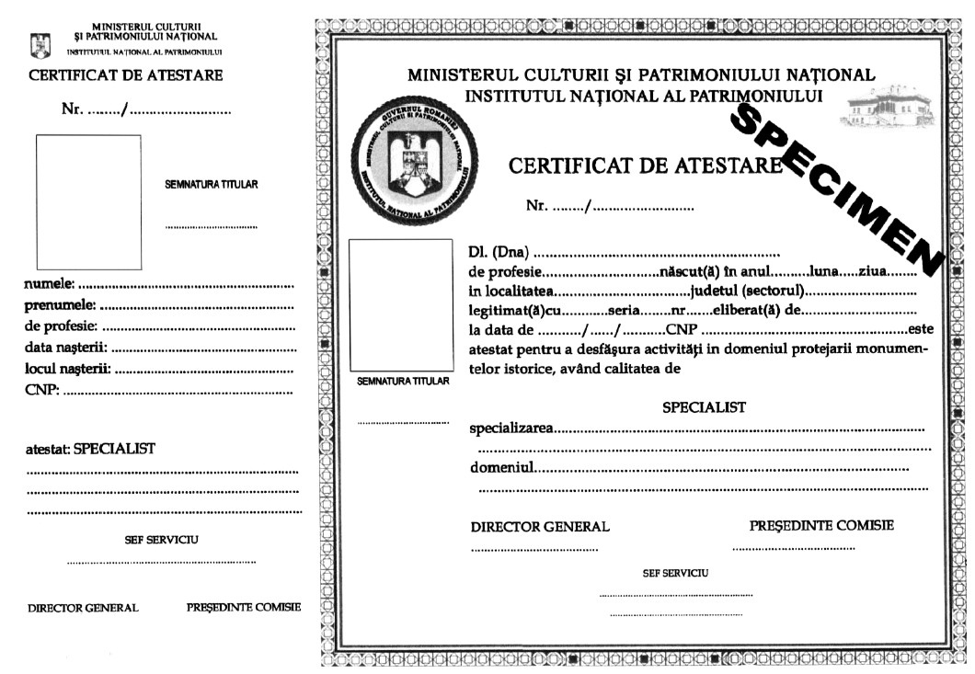

ANEXA Nr. 5:
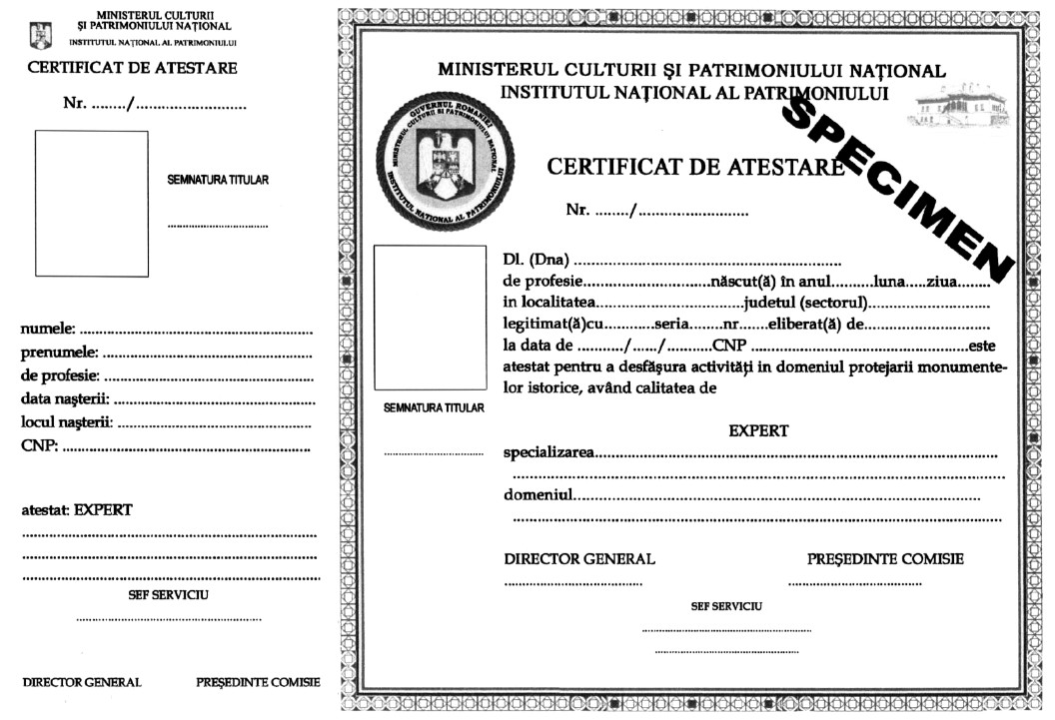

ANEXA Nr. 6:
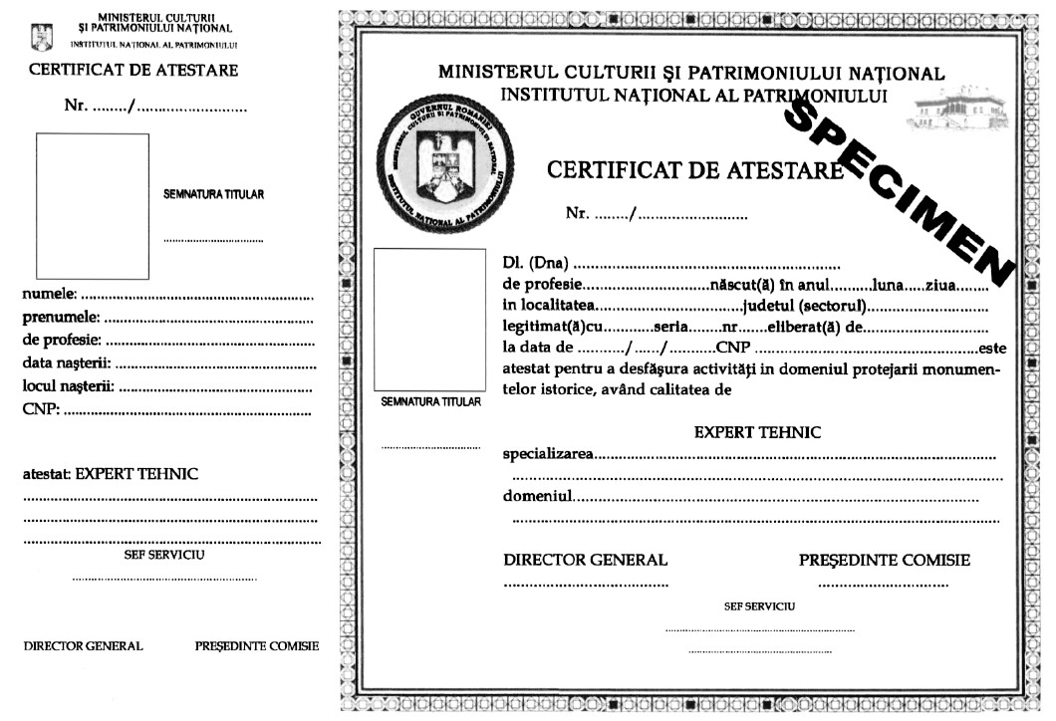

Publicat în Monitorul Oficial cu numărul 634 din data de 9 septembrie 2010

